“授课信息登记”操作说明
更新日期：2023年8月29日 版次：第1.2版
适用于2023-2024学年第1学期
一、新选用教材添加与审核（若有）
若选用了新教材，任课教师通过“我的”→“教材添加申请”添加，具体操作详见“教材查询与添加操作说明”文档（附件四）；
院系管理员审核，通过“授课管理”→“教材登记审核”查询与审核新增教材，具体操作详见“教材登记审核”操作说明（管理员）（附件五）

二、授课信息登记与审核
*所有操作请先选择正确的学年学期
（一）授课信息登记
1. “我的”→“授课信息登记”
- 信息登记
（1）单条教学任务可点击条目右侧的“信息登记”按钮进入填写界面；
（2）相同信息的平行班可以一次多选，一次性填写完成；选取后，点击下图③“信息登记”按钮，进入填写界面。 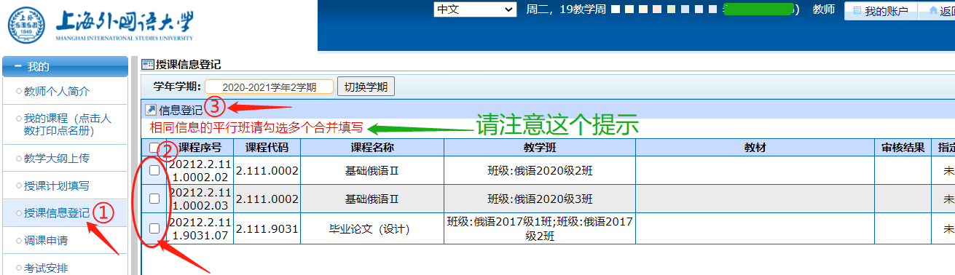

- 信息填写说明
- 点击下图①，可自动填入历史信息，并可在此基础上修改。
（2）字段填写提示
字段 | 内容 | 含义
授课语言 | 双语授课 | 列入学校培养计划的、采用外文教材并且外语授课课时达到该课程学时50％以上(含50％)的课程  *外语课除外(语言类专业的语言专业课程除外)
 | 全外语授课 | 列入学校培养计划的、采用外文教材并且外语授课课时达到该课程学时100%的课程  *外语课除外(语言类专业的语言专业课程除外)
 | 无 | 语言类专业的语言专业课程”皆填“无”
是否允许期中退课 | 默认为“是” | 如填写“否”，则该课程学生不能申请期中退课。
教师职称 |  | 请选择本人当前任课学期的职称等级
（3）教材信息填写，先按下图③选择出版社，选取后已登记的该出版社的所有教材即会出现在选用列表，选取所需教材加至“已选教材列表”，该教材的相关信息会显示在“教材基础信息”栏内。
注：所需教材未进入教材信息库的，须先行在系统添加教材，详细操作请见《教材查询与添加操作说明》

（二）授课信息修改
*所有操作请先选择正确的学年学期
- 未审核或审核不通过的授课信息修改
以下两种方法均可：（1）左上角的“信息登记”按钮；（2）条目右侧的“修改”按钮
- 审核通过的授课信息修改
在开放的修改时间范围内，通过左上角“信息登记”修改（已通过的条目右侧的“修改”按钮消失）
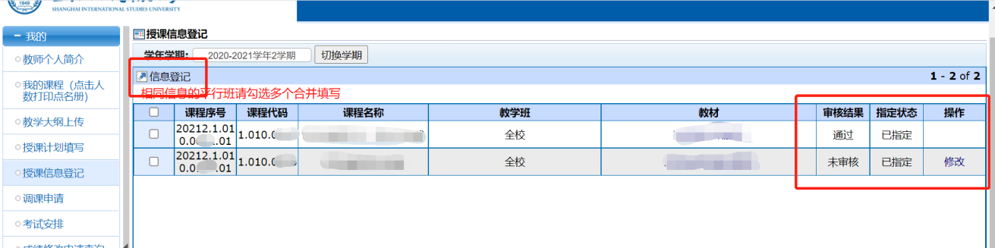
注意：审核通过后的课程授课信息，如有任何修改将立即恢复授课信息的“未审核”状态，须再次向开课单位发起提交审核。

（三）授课信息审核
院系管理员可通过“授课管理”→“授课信息审核”，审核任课教师提交的授课信息。
“审核不通过”的信息会退回给教师继续修改，教师接到通知后，在教师端修改后再次提交审核
已通过审核的授课信息，但教师仍有修改需求的，在开放时间内，任课教师可通过上文提示的“信息登记”修改，修改后须及时联系开课单位再次审核。

―全文完―

